МУНИЦИПАЛЬНОЕ ОБРАЗОВАНИЕ
ГОРОДСКОЙ ОКРУГ СУРГУТ
ХАНТЫ-МАНСИЙСКОГО АВТОНОМНОГО ОКРУГА – ЮГРЫ

АДМИНИСТРАЦИЯ ГОРОДА

ПОСТАНОВЛЕНИЕ

« | 04 | » | 02 | 20 | 26 |  | № | 969

О проведении конкурса
по цифровому творчеству
(живописи) на создание
лучших эскизов для муралов

В соответствии с Федеральным законом от 06.10.2003 № 131-ФЗ «Об общих принципах организации местного самоуправления в Российской Федерации», распоряжениями Администрации города от 30.12.2005 № 3686 «Об утверждении Регламента Администрации города», от 23.12.2024 № 8525 «О распределении отдельных полномочий Главы города между высшими должностными лицами Администрации города»:
1. Утвердить:
1.1. Положение о проведении конкурса по цифровому творчеству (живописи) на создание лучших эскизов для муралов согласно приложению 1.
1.2. Состав конкурсной комиссии согласно приложению 2.
2. Департаменту архитектуры и градостроительства организовать и провести конкурс по цифровому творчеству (живописи) на создание лучших эскизов для муралов согласно приложению 1.
3. Комитету информационной политики обнародовать (разместить) настоящее постановление на официальном портале Администрации города: www.admsurgut.ru.
4. Муниципальному казенному учреждению «Наш город» обнародовать (разместить) настоящее постановление в сетевом издании «Официальные документы города Сургута»: DOCSURGUT.RU.
5. Настоящее постановление вступает в силу с даты подписания.
6. Контроль за выполнением постановления оставляю за собой.

Заместитель Главы города А.А. Фокеев

Приложение 1
к постановлению
Администрации города
от ____________ № _______

Положение
о проведении конкурса по цифровому творчеству (живописи)
на создание лучших эскизов для муралов
(далее – положение)

Раздел I. Общие положения
1. Общее руководство конкурсом по цифровому творчеству (живописи)
на создание лучших эскизов для муралов (далее – конкурс) осуществляет департамент архитектуры и градостроительства Администрации города (далее – организатор).
2. Организатор принимает документацию для участия в конкурсе, подводит итоги конкурса, размещает информацию об итогах проведения конкурса на официальном портале Администрации города: www.admsurgut.ru.
3. Конкурсная комиссия производит сбор и оценку творческих работ участников конкурса, определяет лучшие работы по цифровому творчеству (живописи) на создание лучших эскизов для муралов и направляет
их в архитектурно-художественный совет (далее – совет), утвержденный распоряжением Администрации города от 14.10.2015 № 2465, для рассмотрения и определения победителей.
Конкурсная комиссия по результатам рассмотрения работ простым открытым голосованием членов конкурсной комиссии определяет лучшие работы
по цифровому творчеству (живописи) на создание лучших эскизов для муралов. Решение конкурсной комиссии оформляется в виде протокола заседания конкурсной комиссии, который подписывается председателем и секретарем конкурсной комиссии.
Конкурсная комиссия вправе принимать решение, если на заседании присутствует не менее половины ее членов.
4. Конкурс проводится без денежного призового фонда с размещением информации о победителях в средствах массовой информации. Лучшие творческие работы по цифровому творчеству (живописи) на создание лучших эскизов для муралов будут взяты за основу при создании муралов с указанием имени автора данной работы.
5. Вопросы по участию в конкурсе направляются главному специалисту отдела архитектуры, художественного оформления и регулирования рекламной деятельности Екимовой Наталье Николаевне (телефон: 8 (3462) 52-80-78, электронная почта: ekimova_nn@admsurgut.ru).

Раздел II. Общие понятия и определения
1. Мурал – это монументальная живопись на стене здания, крупно- масштабное произведение уличного искусства, созданное художниками
на городских поверхностях.
2. Цифровое творчество (живопись) – это форма искусства, в которой имитируются традиционные техники рисования, имитации таких материалов, как акварель, масло, наносятся на виртуальный холст с помощью цифровых инструментов графического планшета и пера в программном обеспечении компьютера.
3. Участники конкурса – графические дизайнеры, арт-художники
и профессионалы цифрового дизайна.

Раздел III. Место расположения муралов
Установка муралов запланирована на глухих фасадах многоквартирных домов, расположенных по адресам:
- город Сургут, проспект Пролетарский, дом 30 – 1 шт. (14,03 м х 27 м);
- город Сургут, проспект Пролетарский, дом 32 – 1 шт. (9,5 м х 27 м);
- город Сургут, проспект Мира, дом 19 – 1 шт. (12,71 м х 21 м);
- город Сургут, улица Югорская, дом 1 – 2 шт. (12,84 м х 27 м и 12,74 м х 27 м);
- город Сургут, улица Иосифа Каролинского, дом 16 – 1 шт. (15,58 м х 48 м);
- город Сургут, улица Университетская, дом 21 – 1 шт. (14,92 м х 42 м);
- город Сургут, улица Университетская, дом 23/2 – 1 шт. (15,68 м х 48 м).
Размеры фасадов указаны ориентировочно.

Раздел IV. Цели конкурса
- определение лучших работ по цифровому творчеству (живописи)
на создание лучших эскизов для муралов;
- украшение и трансформация пространства на улицах города Сургута
при активном участии жителей города Сургута в совместном развитии города Сургута и формировании его идентичности.

Раздел V. Задачи конкурса
1. Привлечение творческих людей в совместное развитие города Сургута
и формирование его идентичности.
2. Раскрытие творческого потенциала горожан и стимулирование
их стремления к поиску новых приемов и индивидуальных дизайнерских
и художественных решений.

Раздел VI. Условия участия в конкурсе
1. Участники конкурса, выполнившие работу по цифровому творчеству (живописи) на создание лучших эскизов для муралов направляют организатору заявку об участии в конкурсе в электронном виде на адрес электронной почты: ekimova_nn@admsurgut.ru (главный специалист отдела архитектуры, художественного оформления и регулирования рекламной деятельности департамента архитектуры и градостроительства), с пометкой «Лучший эскиз для муралов».
2. Для участия в конкурсе участник конкурса направляет следующие документы:
- заявка в электронном виде, содержащая следующую информацию: фамилию, имя, отчество (последнее – при наличии) либо наименование организации, почтовый адрес, электронную почту, телефон, подпись, дату;
- работа по цифровому творчеству (живописи) на создание лучших эскизов для муралов (далее – конкурсная работа);
- согласие на обработку персональных данных согласно приложению 1
к настоящему положению;
- расписка участника конкурса по цифровому творчеству (живописи)
на создание лучших эскизов для муралов согласно приложению 2 к настоящему положению.
3. Представленная на конкурс конкурсная работа должна иметь название (по аналогии представленных вариантов тем к работам по цифровому творчеству (живописи) на создание лучших эскизов для муралов согласно приложению 3
к настоящему положению) с указанием фамилии, имени, отчества (при наличии) автора (пример: «Северный край» Иванов Иван Иванович).
4. Конкурсная работа должна включать в себя исторические факты города Сургута, городские символы.
5. Конкурсная работа представляет собой электронный документ. Формирование электронного документа осуществляется с использованием единого файлового формата PDF путем сохранения из векторных программ. Электронные образы сохраняются в цветном режиме с разрешением не менее
500 dpi.
6. Состав и количество представленных конкурсных работ одним участником конкурса не ограничивается.
7. Направляя конкурсные работы для участия в конкурсе, участники конкурса предоставляют организатору право использовать работы на страницах социальных сетей, интернет сайтах, а также использовать их в своей деятельности с сохранением информации об авторе.
8. При обнаружении плагиата представленная конкурсная работа снимается с участия в конкурсе. Решение о снятии конкурсной работы с конкурса принимается большинством голосов членов конкурсной комиссии.
9. Конкурсные работы должны соответствовать требованиям настоящего положения и быть представлены в срок, указанный в пункте 1 раздела VIII настоящего положения. В случае нарушения этих требований работы к участию в конкурсе не допускаются.

Раздел VII. Критерии и порядок оценки результатов работ
1. Поступившие конкурсные работы оцениваются по следующим критериям:
- соответствие целям конкурса;
- уникальное творческое, запоминающееся художественное решение;
- выразительность;
- художественное раскрытие образа;
- композиционное исполнение;
- соответствие общепринятым моральным и эстетическим нормам.
2. Конкурсные работы, не соответствующие тематике конкурса или требо-ваниям настоящего положения, к участию в конкурсе не принимаются
и не рассматриваются.

Раздел VIII. Этапы и сроки проведения конкурса
1. Прием заявок организатором конкурса, формирование списков участников конкурса – 1 этап (до 01.03.2026).
2. Рассмотрение конкурсной комиссией конкурсных работ, определение лучших конкурсных работ и направление их на рассмотрение в архитектурно-художественный совет – 2 этап (с 02.03.2026 по 06.03.2026).
3. Рассмотрение архитектурно-художественным советом представленных конкурсных работ, определение лучших конкурсных работ для дальнейшей реализации – 3 этап (с 10.03.2026 по 16.03.2026).
4. Определение победителей конкурса по итогам общественного обсуждения архитектурно-художественным совета – 4 этап (17.03.2026).
5. Размещение организатором информации об итогах проведения конкурса – этап 5 (с 18.03.2026 по 23.03.2026).

Приложение 1
к положению о проведении конкурса по цифровому
творчеству (живописи)
на создание лучших эскизов для муралов

Согласие
на обработку персональных данных
(для заявителя – физического лица)

В соответствии с требованиями статьи 9 Федерального закона от 27.07.2006 № 152-ФЗ «О персональных данных» даю свое согласие департаменту архитектуры и градостроительства Администрации города (ИНН 8602003130), расположенному по адресу: город Сургут, улица Восход, 4, Администрации города Сургута (ИНН 8602020249), расположенной по адресу: город Сургут, улица Энгельса, 8, на обработку и передачу моих персональных данных, включающих фамилию, имя, отчество, пол, дату рождения, адрес проживания (прописки), контактный телефон, фотофиксацию, а также любых других персональных данных.
Предоставляю департаменту архитектуры и градостроительства Администрации города, Администрации города Сургута право осуществлять все действия (операции) с моими персональными данными, включая сбор, систематизацию, накопление, хранение, обновление, изменение, использование, обезличивание, блокирование, уничтожение. Департамент архитектуры
и градостроительства Администрации города, Администрация города вправе обрабатывать мои персональные данные посредством внесения
их в электронную базу данных, включения в списки (реестры) и отчетные формы, предусмотренные документами, регламентирующими представление отчетных данных (документов).
Согласие действует бессрочно, до момента его отзыва согласно части 2
статьи 9 Федерального закона от 27.07.2006 № 152-ФЗ «О персональных данных».

« |  | »
 |  |  | (дата) |  |  |  | (подпись заявителя) |  | (расшифровка подписи заявителя)

Приложение 2
к положению о проведении конкурса по цифровому
творчеству (живописи)
на создание лучших эскизов для муралов

Расписка участника
конкурса по цифровому творчеству (живописи)
на создание лучших эскизов для муралов
(заполняется по каждой представленной на конкурс работе)

Я, _____________________________________________________________,
(Ф.И.О. участника конкурса)
участвую в конкурсе по цифровому творчеству (живописи) на создание лучших эскизов для муралов и выражаю согласие с использованием организаторами конкурса представленной мной на конкурс конкурсной работы в неком-мерческих целях, в том числе в целях размещения информации об итогах конкурса в средствах массовой информации (по телевидению, в печати, в сети «Интернет»).
Использование работ конкурса организаторами допускается с указанием авторства работ и соблюдением авторских прав.

Ф.И.О. автора
Подпись
Дата

Приложение 3
к положению о проведении конкурса по цифровому
творчеству (живописи)
на создание лучших эскизов для муралов

Варианты тем
к работам по цифровому творчеству (живописи)
на создание лучших эскизов для муралов

1. Название: Геодезист. 1960-е годы (рисунок 1).

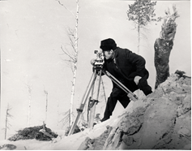

Рисунок 1. Геодезист. 1960-е годы

2. Название: Пуск нефти для перекачки в нефтеналивную баржу. 1964 год (рисунок 2).
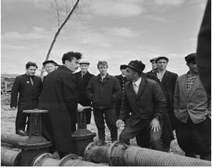

Рисунок 2. Пуск нефти для перекачки в нефтеналивную баржу. 1964 год

3. Название: Буровая № 1. Сургут. Чёрный мыс. 1959 год (рисунок 3).

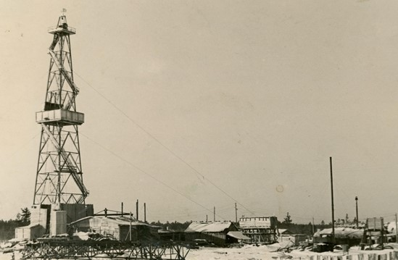

Рисунок 3. Буровая № 1. Сургут. Чёрный мыс. 1959 год

4. Название: Каролинский И.Н. (рисунок 4).

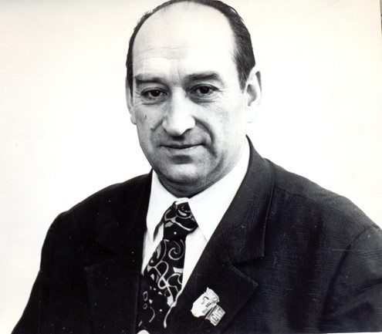

Рисунок 4. Каролинский И.Н.

5. Название: Монтаж корпуса под первый энергоблок Сургутской ГРЭС-1 (рисунок 5).

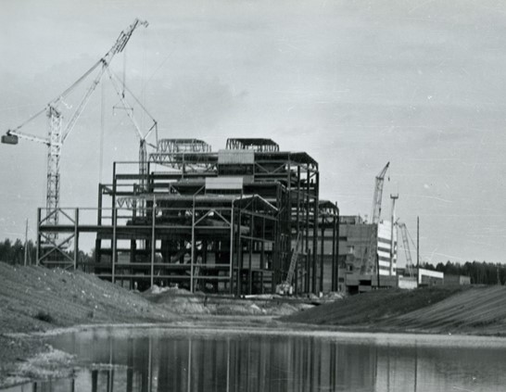

Рисунок 5. Монтаж корпуса под первый энергоблок Сургутской ГРЭС-1

6. Название: Строительство нового района. 1987 год (рисунки 6, 7).

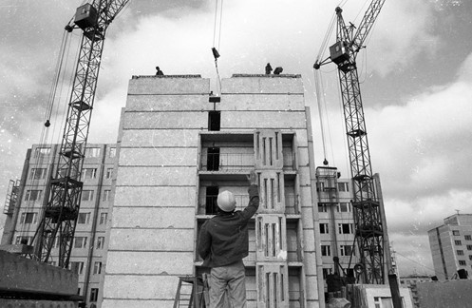

Рисунок 6. Строительство нового района. 1987 год

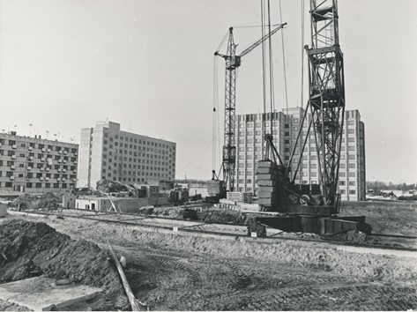

Рисунок 7. Строительство нового района. 1987 год

7. Название: Строительство переходной опоры ВЛ 220 КВ. 1960-е годы (рисунок 8).

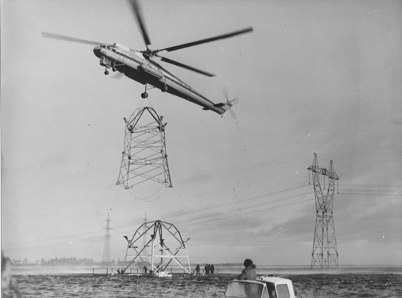

Рисунок 8. Строительство переходной опоры ВЛ 220 КВ. 1960-е годы

8. Название: Сургутский государственный университет (рисунок 9).

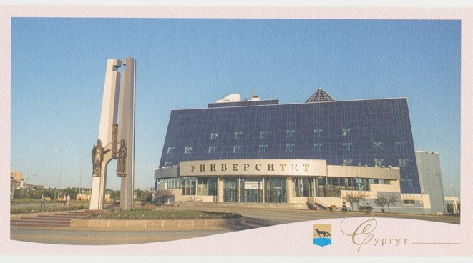

Рисунок 9. Сургутский государственный университет

9. Название: Основатель и первый ректор Сургутского государственного университета Назин Г.И. (рисунок 10).

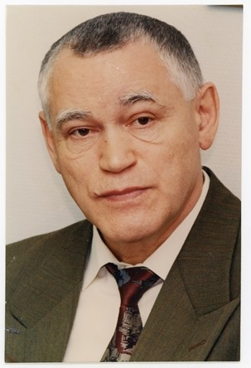

Рисунок 10. Основатель и первый ректор Сургутского
государственного университета

Приложение 2
к постановлению
Администрации города
от ____________ № ________

Состав
конкурсной комиссии

Заместитель Главы города, курирующий сферу архитектуры и градострои-тельства, председатель конкурсной комиссии.
Директор департамента архитектуры и градостроительства Администрации города, заместитель председателя конкурсной комиссии.
Главный специалист отдела архитектуры, художественного оформления и регулирования рекламной деятельности департамента архитектуры и градострои-тельства Администрации города, секретарь конкурсной комиссии (с правом голоса).
Члены конкурсной комиссии:
- заместитель директора департамента архитектуры и градостроительства Администрации города – главный архитектор;
- начальник отдела архитектуры, художественного оформления и регули-рования рекламной деятельности департамента архитектуры и градострои-тельства Администрации города;
- специалист-эксперт отдела архитектуры, художественного оформления и регулирования рекламной деятельности департамента архитектуры и градо-строительства Администрации города;
- главный специалист отдела архитектуры, художественного оформления и регулирования рекламной деятельности департамента архитектуры и градо-строительства Администрации города;
- председатель комитета информационной политики Администрации города;
- директор муниципального бюджетного учреждения культуры «Сургутский краеведческий музей».

В случае отсутствия по уважительной причине члена конкурсной комиссии, секретаря конкурсной комиссии его замещает работник, на которого возложено исполнение обязанностей отсутствующего по основной работе.

